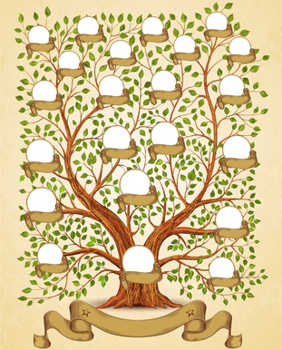

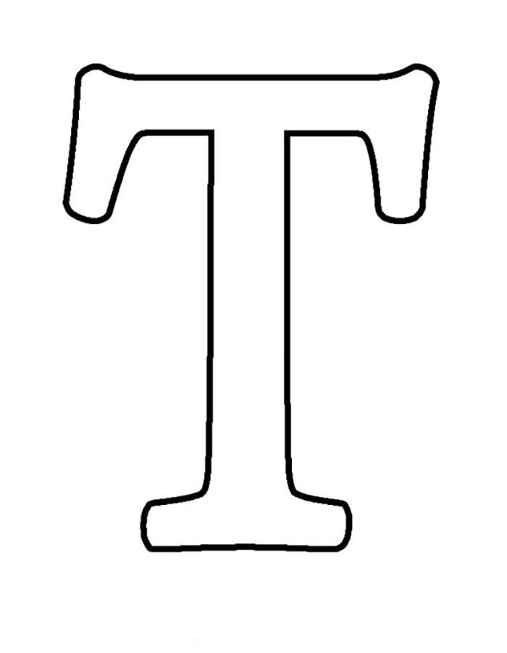

ПАДАЛЯКІН – прозвішча Падалякін утворана ад мянушкі Падаляка – “падол”, “даліна” (нізіннае месца, падгорная раўніна). Падалякай называлі чаловека, які жыў у падобнай мясцовасці. Падаляка з часам атрымаў прозвішча Падалякін.

ПАСКАННЫ – прозвішча Пасканны семантычна звязана з беларускім дыялектным словам “пасканіна” – грубая даматканая тканіна з канаплянага (пасканнога) валакна (“Словарь” И. Носовича). Пасканны – той, хто насіў адзенне з такой тканіны або вырабляў і прадаваў яе.

ПАТАПЕНКА –беларусы ў старажытныя гады вельмі часта сяліліся блізкімі групамі, што адлюстраваласяў назве паселішча. Аналагічным вобразам узнікла назва вёскі Патапы. Заснавальнікамі яе былі блізкія людзі па
мянушцы або па прозвішчу Патап. Прозвішча Патапенка ўтворана ад імя Патап з дабаўленнем суфікса -енка, які абазначае сына або больш даўняга продка па мужчынскай лініі. У даным выпадку гэта сын (продак) Патапа.

ПРАКАПЕНКА –належыць асабістае імя Пракоп – скарочаны варыянт царкоўнага імя Пракопій (у перакладзе з грэч. – “поспех, вялікі поспех”). Пракапенка – нашчадак Пракопа.

ПРЫХОДЗЬКА – падобна, што радзімай прозвішча з’яўляецца Украіна. Толькі ў слоўніках украінскага языка зафіксавана слова “прыходзька – чалавек не мясцовый, нетутэйшы: чужынец”.

ПУГАЧОЎ – прозвішча ад назвы птушкі, занесенай ў Чырвоную кнігу Беларусі. Чалавеку такую мянушку маглі даць таму, што ён у ноч працаваў, а ў дзень спаў. Але ж які сон у дзень? Трывожны, таму і ўздыхаў бясконца, як той пугач. З мянушкі ўтварылася прозвішча.

ПЫСІН – прозвішча Пысін утворана ад мянушкі Пыся. Паводле адной з гіпотэз, яно вядзе свой пачатак ад слова «пыса», якое ўжывалася заходнімі славянамі ў значэнні "твар". Мянушка было звязана з якімі-небудзь асаблівасцямі знешнасці і давалася з мэтай падкрэсліць яе прыгажосць ці, наадварот, заганы.
Акрамя таго, існуе версія, што ў аснову мянушкі Пыся лёг дзеяслоў «пыскать», які мае значэнне «раскідваць, кідаць, марнаваць дарма». У такім выпадку Пысяй у народзе называлі як неакуратнага, неахайнага чалавека, так і мота, гуляку. Пыся, з часам, атрымаў прозвішча Пысін.

РАЗГОНАЎ – прозвішча Разгонаў утворана ад мянушкі Разгон – “разганяць”, “распугаць”, “заставіць разыйцісь, разбегчыся, разляцецца”. Мянушка адлюстроўвала асаблівасці характара і паводзін заснавальніка прозвішча (успыльчавы, гарачы) або адлюстроўвала род заняткаў продкаў. Разгонам называлі таго, хто працаваў у тыпаграфіі, быў рамеслінікам або рыбаком. Разгон з часам атрымаў прозвішча Разгонаў.

РАМАНЕНКА – у аснове прозвішча царкоўнае імя Раман (у перакладзе з лацінскага – “рымскі, рымлянін”). Фармат -енка значыць блізкія сувязі: Раманенка – нашчадак Рамана.

РУБАН – прозвішча Рубан утворана ад мянушкі, у аснове якой ляжыць дзеяслоў “рубіць” (секчы). Рубаном называлі чалавека атрымаўшага рубленую рану на вайне, або столяра. З часам мянушка ператварылася ў прозвішча.
САНЬКО, САНЬКА – вытвораныя ад імя Саня, якое яўляецца гутарковым варыянтам царкоўнага імя Аляксандр (ў перакладзе з грэч.
“ мужчына – заступнік людзей, мужный”).

САРАНКОЎ – прозвішча Саранкоў вядзе свой пачатак ад мянушкі Сар – “глава, цар”. Такое громкае імя бацькі давалі навароджанаму сыну, жадая яму славы і магутнасці.
Мянушку Сар аднавяскоўцы ў насмешку давалі вельмі беднаму селяніну, у якога не было “ні кала, ні двара”, або высокамернаму, уластнаму чалавеку.
Прозвішча Саранкоў утварылася пры дапамозе суфікса –анк.Першапачаткова ён меў значэнні: “маленькі”, “малады чалавек”, “сын”. Таму Саранкоў літаральна разумелася як «сын Сара». Пазней старажытны суфікс -анк страціў сваё прамое значэнне і захаваўся толькі ў якасці фамільнага.

СЕМЧАНКА - Прозвішча Семчанка вядзе свой пачатак ад старажытнаяўрэйскай імя Сямён (Сема, Сеня, Сімяон) - «пачуты Богам у малітве».
Старажытныя славяне верылі, што калі даць дзіцяці імя святога або праведніка, то яго жыццё будзе такім жа чыстым, светлым або цяжкім, як у яго заступніка, паколькі імя нябачным чынам накладвае адбітак на лёс чалавека.
Прозвішча Семчанка ўтварылася пры дапамозе суфікса -анка. Першапачаткова ён меў наступныя значэнні: «маленькі», «малады чалавек», «сын». Таму Семчанка літаральна разумелася як «сын Семы». Пазней старажытны суфікс
-анка страціў сваё прамое значэнне і захаваўся толькі ў якасці фамільнага.

СЕРДЗЮКОЎ – прозвішча Сердзюкоў утварылася ад мянушкі Сярдюк. Так называлі казакоў наёмных пяхотных палкоў на Левабярэжнай Украіне. Само ж слова “сярдюк” мае тюркскія корні і вядзе свой пачатак ад слова “сюртюк” (праважаты). Сярдюк, з часам, атрымаў прозвішча Сердзюкоў.

СНЫТКО (А) – верагодней усяго, паслужыла мянушка Снітка па значэнню дыялектнага дзеяслова “сніцець – моцна схуднець, сысці на нет”. Такім чынам, Снытка – чалавек вельмі схуднеўшы, змардаваны.

СТЕФАНЕНКА – сын, надшчадак Стэфана. Стэфан – царкоўнае імя, якое ў перакладзе з грэчаскага абазначае “вянок”.

СТЭЛЬМАХ – “рамесленнік па вырабленню колаў”. Ад гэтай асновы ўзнікла і прозвішча Стэльмах.

ТАЛКАЧОЎ –гэта прозвішча далі чалавеку няўвішнаму, незваротліваму, нязграбнаму, а то і някемліваму, якога ўвесь час трэба было падганяць таўкачом, падштурхоўваць.

ТАМАШОЎ – асновай для прозвішча паслужыла каталіцкае асабістае імя Томаш, якому адпавядае праваслаўнае царкоўнае імя Фама (у перакладзе з арамейскага – блізнюк).

ТАРАСАЎ, ТАРАСЕВІЧ– аснову прозвішча складае асабістае імя Тарас, царкоўнае Тарасій (у перакладзе з грэч. “хваляванне, неспакойны”). Тарасаў – нашчадак Тараса. Суфікс -евіч азначаесваяцкіясувязі:Тарасевіч – патомак Тараса.

ТКАЧОЎ – прозвішча Ткачоў утворана ад мянушкі Ткач, якую давалі людзям, хто займаўся ткацтвам. Ткацтва са старажытных часоў было чыста жаночым заняткам. Але з узнікненнем ткацкіх фабрык з’явіліся мужчыны-ткачы, таму што работа на новым абсталяванні патрабавала вялікай сілы. Ткач з часам атрымаў прозвішча Ткачоў.

ТРАЦЦЯКОЎ – асновай для прозвішча паслужыла старажытнае (дахрысціянскае) імя Траццяк – “трэці сын у сям’і”. Траццяком называлі таксама чалавека, які ў трэці раз ажаніўся.

ТРУШКОЎ – скарочаныя варыянты асабістага імя Труфон (ад Трыфан – ў перакладзе з грэчаскага “жыць у роскашы”).

ТРЫПУЗ – так называлі чалавека не за тое, што ён меў тры пузы (жываты), а за тое, што яго жывот у тры разы перавышаў норму. Вядома, у такіх назвах ёсць элемент перабольшвання.

